Instrukcija, kā pieslēgties sanāksmei.
Sanāksme notiek Zoom vidē. Lai pieslēgtos, jums nav nepieciešams programmu iegādāties un veidot savu kontu. Taču, ja jūs Zoom jau lietojat ikdienā, un jums ir savs konts, to varat lietot, un instrukciju lasīt Jums nav nepieciešams.
Pieslēgties var gan no datora, gan viedtālruņa, gan planšetes.
Uzklikšķinot uz sanāksmes saites (ja saite neatveras, vienkārši uzklikšķinot, jāpievieno CTRL taustiņš – kopā CTRL un klikšķis) vai iekopējot to jebkurā internetā pārlūkprogrammā (piemēram, Opera, Chrome, Internet Explorer, Edge), atvērsies 1. attēlā redzamā izvēlne (mobilajos tālruņos un planšetēs skats var nedaudz atšķirties).
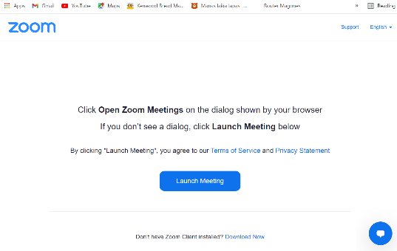
1. attēls. Sākotnējā programmas izvēlne, ja Zoom lietojat pirmo reizi.
Ekrāna apakšējā malā var parādīties paziņojums par “cookies”, bet tas nekādi neietekmē Zoom programmu – var spiest jebkuru pogu vai aizvērt paziņojumu ar krustiņu.
Vienkāršākais veids ir spiest ekrāna centrā esošo pogu “Launch Meeting”.
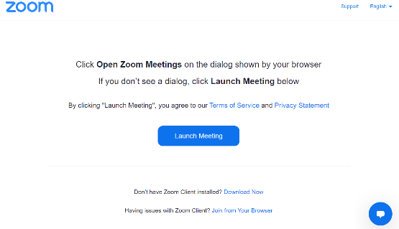
2. attēls. Izvēlne instalēt vai pievienoties no pārlūkprogrammas.
Ja Zoom aplikācija nav instalēta, parādās vēl viena rindiņa “Join from Your Browser” jeb pievienoties no pārlūkprogrammas (Ja Zoom aplikācija ir instalēta, tad skat. 7. attēlu). Ja Jums ir pietiekami daudz laika, instalētu Zoom aplikāciju, varat izvēlēties arī “Download now”.
Uzspiežot uz “Join from Your Browser” saites, atvērsies 3. attēlā redzamais logs, kurā ir svarīgi atļaut aplikācijai Zoom piekļūt Jūsu mikrofonam un kamerai, ja vēlēsieties runāt. Jāspiež taustiņš “Allow”.
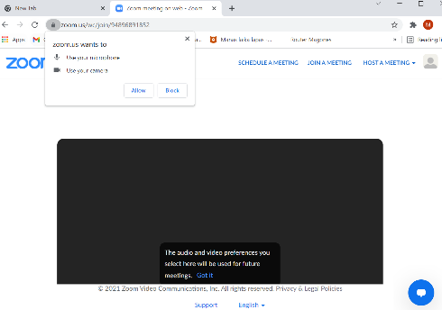
3. attēls. Atļauja lietot mikrofonu un kameru.
Nākamajā skatā (4. attēls) parādīsies informatīvs teikums, ka Jūsu izvēlētie iestatījumi tiks izmantoti arī nākamajās sanāksmēs. Šeit iespējams tikai nospiest “Got it”. Būs redzams Jūsu kameras raidītā attēla priekšskatījums un ekrāna apakšā vieta, kur ierakstīt savu vārdu un uzvārdu un/vai pārstāvētās organizācijas nosaukumu (garumzīmes un mīkstinājuma zīmes drīkst lietot). Tiks veikta sanāksmes protokolēšana, un protokolā tiks norādīts šeit ierakstītais vārds.
Ja vārds ir ierakstīts, varat spiest pogu “Join” jeb pievienoties, ja nepieciešams “Continue” nākamajā skatā. Ja esat pieslēgušies par agru, lūdzu, neaizveriet Zoom un uzgaidiet, kad Jūs tiksiet ielaists. Tālāk varat nelasīt.
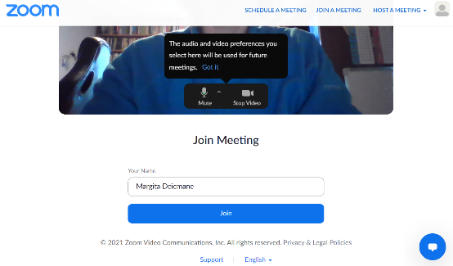
4. attēls. Vieta, kur ierakstīt vārdu.

Ja izvēlējāties lejupielādēt un instalēt Zoom aplikāciju, tad klikšķiniet uz “Download now”. tiks lejupielādēta programma, kuru jāatver, tai uzklikšķinot. Kādu laiku būs redzams 6. attēla logs.
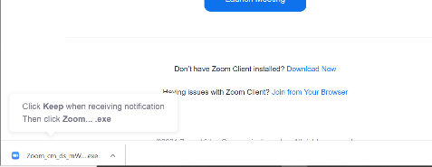
5. attēls. Zoom lejuplāde.

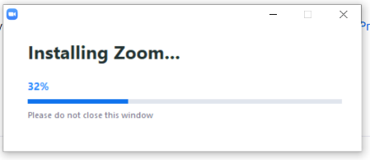
6. attēls. Notiek instalācija.
Kad instalācija būs pabeigta, bet sanāksme vēl nebūs sākusies, parādīsies paziņojums par plānoto sanāksmes laiku – varēsiet atvērt Zoom aplikāciju vēlāk, kā aprakstīts zemāk.
Ja Zoom aplikācija jau ir uzinstalēta, atvērsies 7. attēlā redzamais logs.
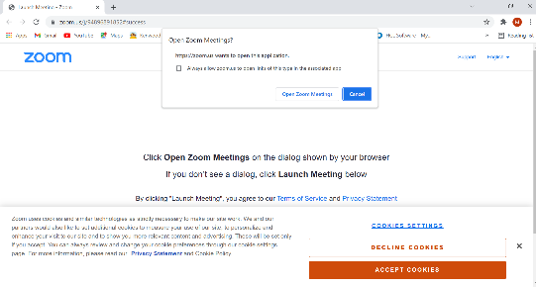
7. attēls. Sākuma logs, ja Zoom programma jau instalēta.
Ekrāna apakšējā malā var parādīties paziņojums par “cookies”, bet tas nekādi neietekmē Zoom programmu – var spiest jebkuru pogu vai aizvērt paziņojumu ar krustiņu.
Ekrāna augšā parādās logs, kurā pēc izvēlēs var atzīmēt “Atways allow zoom.us to open links of this type in the associated app” jeb “Vienmēr atļaut zoom.us atvērt šāda tipa linkus Zoom programma”, bet tas nav obligāti. Lai turpinātu, obligāti nepieciešams spiest pogu “Open Zoom Meetings”.
Nākamajā solī (8. attēls) varat izvēlēties, vai pievietoties, lietojot video (ja ir lēns interneta pieslēgums, varat pieslēgties arī bez video, lai nepārtrūktu savienojums). Taču, ja vēlēsieties runāt, 9. attēla izvēlnē izvēlieties “Join with Computer Audio”. Ja neesat pārliecināts, kā darbojas mikrofons, varat izvēlēties “Test Speaker and Microphone”, lai pārbaudītu skaņas kvalitāti.
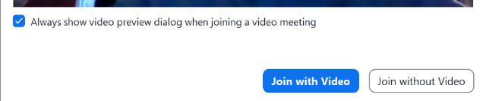
8. attēls. Vai pievienosieties, lietojot video.
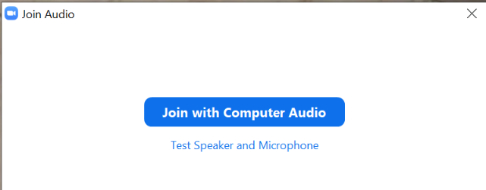
9. attēls. Vai pievienosieties, lietojot audio.
Parasti audio iestādnes nav jāmaina, jo datoram vai telefonam pieslēgtās austiņas un mikrofonu programma atpazīst pati. Iestādnes vēlams mainīt tikai tad, ja pieslēdzoties konstatējat, ka nedzirdat prezentāciju. Šeit ir sīkāka informācija, kā pārbaudīt un mainīt audio iestādnes:
https://support.zoom.us/hc/en-us/articles/201362283-How-Do-I-Join-or-Test-My-Computer-Audio-

